УДК. 621.389; 681.2
ВОЛОКОННО-ОПТИЧЕСКАЯ СЕНСОРНАЯ СЕТЬ НА ВБР-ДАТЧИКАХ С КОМПЛЕКСНЫМ РЕЗЕРВИРОВАНИЕМ
Леонович Г.И.¹, Лобах А.Е.², Захаров В.Н.²
¹Секция прикладных проблем при Президиуме РАН
²Самарский национальный исследовательский университет

К разряду наиболее надежных и энергоэффективных сенсорных структур относят пассивные волоконно-оптические сети на основе внутриволоконных брэгговских решеток (ПОС/ВБР), позволяющие «посадить» на ограниченное число оптических волокон до нескольких сотен ВБР-датчиков, измеряющих различные физические величины. Такая сеть является полностью оптической (AON - All-optical Networks) с пассивной волновой маршрутизацией. Сеть обслуживается устройством обработки сигналов и управления - интеррогатором, в состав которого входят источники и приемники излучения, АЦП, оптические и цифровые (электронные) коммутационные устройства, логико-арифметическое устройство (контроллер), преобразователи интерфейсов и др.
Одним из направлений обеспечения выполнения заданных функций и поддержания информационных параметров сети является применение различных методов и средств резервирования. С целью оценки поведения сетевых каналов в сложных условиях эксплуатации разработана модель ПОС/ВРБ со структурным, информационным и временным резервированием при фиксированном количестве постоянно включенных высоконадежных ВБР-датчиков. За ошибки функционирования транспортных каналов, которые необходимо исправить, принимаются локальные неисправности в виде затухания светового потока ниже порогового уровня и обрывов оптоволокна (ОВ).
С учетом специфики прохождения сигналов в ОВ с ВБР и особенностей уязвимости элементов бортовых информационно-измерительных систем анализировались линейные, кольцевые, ячеистые и комбинированные структуры TDM/WDM сетей с дробной кратностью резервирования каналов, в том числе на основе замкнутых контуров и межконтурных переходов. Специфика сети на ВБР заключается в строгом закреплении за каждым датчиком персональных частотно-временных ячеек а_{ij}.
Кратность информационного резервирования определяется количеством дублируемых ячеек, которые формируются из изначально заложенного в ВБР-сеть избытка свободных ячеек. Структурное резервирование осуществляется за счет введения дополнительных физических каналов, временное - путем увеличения периода опроса датчиков. Введение в высокосвязную топологическую структуру замкнутых контуров с априорно рассчитанной максимальной (базовая+резервная) пропускной способностью позволяет идентифицировать и компенсировать одну и более ошибок в удаленных точках разветвленной сети. Например, при возможном обрыве ОВ в канале K_{ij} , обслуживающем ячейку а_{ij}, всегда должна иметь место альтернативная цепочка из базового K_{ij+1} и резервных каналов (часть из них являются базовыми для других ячеек), с возможностью подключения к замкнутому контуру, которая при наличии соответствующей априорной информации о топологии сети позволяет компенсировать последствия обрыва и определить его адрес.
В качестве первого этапа топологического синтеза сети с корректирующим резервированием предлагается использование простого алгоритма обнаружения и исправления ошибок в двоичных комбинациях с помощью итеративного двумерного матричного кода с проверкой на четность по строкам и столбцам:
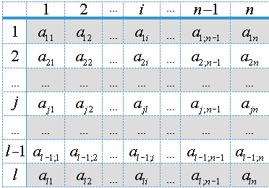
У рабочих частотно-временных ячеек 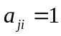, у свободных 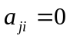. Значения проверочных символов, располагающихся в крайнем правом (или в любом другом) столбце и нижней строке, определяются уравнениями:
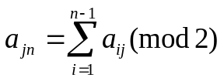, 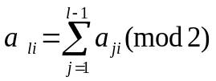, 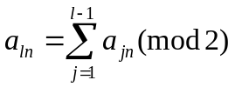.
Решаемые задачи: определение адресов потенциальных ошибок и дублирующих ячеек; совпадающих по спектральному диапазону с рабочими; выстраивание резервного маршрута. Для топологического синтеза применимы более сложные варианты корректирующего двумерного табличного кодирования с исправлением прямоугольных пакетов ошибок размера 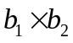 и минимальной избыточностью 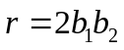, а также другие методы кодирования, в которых отсутствуют ограничения по кратности Q исправляемых ошибок. С ростом Q требуется увеличение количества свободных ячеек посредством временного резервирования; а также формирование структурного резерва за счет ввода дополнительных каналов и контуров, что требует дополнительной оценки изменения общей надежности ПОС .

Литература
1. Бояринов И.М. Двумерные табличные коды, исправляющие прямоугольные пакеты ошибок/ Проблемы передачи информации, 2006, том 42, выпуск 2, с. 26–43

Сведения об авторах

Леонович Георгий Иванович, доктор технических наук, профессор кафедры «Радиотехнические устройства», Секция прикладных проблем при Президиуме РАН, Поволжское отделение, Самара, тел. 334-48-10, leogi1@mail.ru, область научных интересов: информационно-измерительные устройства и системы, волоконная оптика.
Лобах Александр Евгеньевич, инженер кафедры «Радиотехнические устройства», Самарский национальный исследовательский университет, Самара, тел., , область научных интересов: информационно-измерительные устройства и системы, волоконная оптика.
Захаров Валерий Николаевич, аспирант кафедры «Математики и информационных технологий», Самарский национальный исследовательский университет, Самара, тел., , область научных интересов: информационно-измерительные устройства и системы, волоконная оптика.

